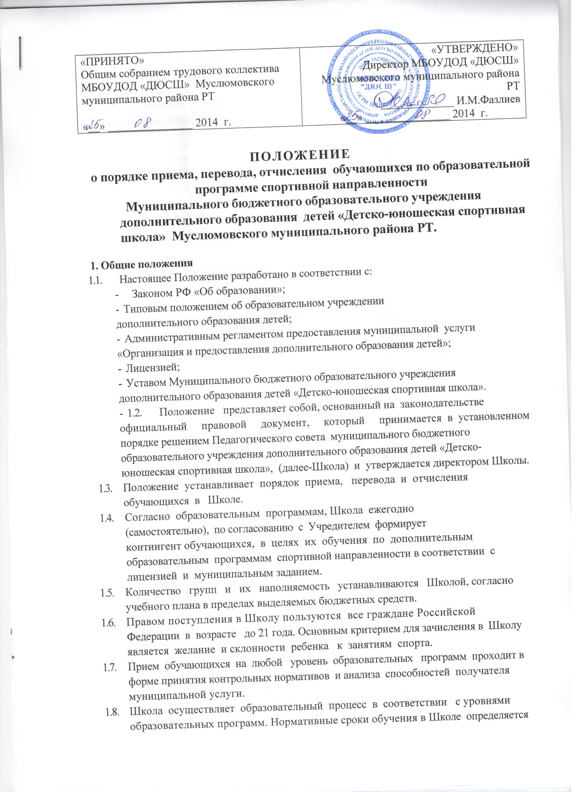

администрацией Школы в соответствии с
возрастом поступающих, учебными планами и образовательными
программами.
1.9. Школа реализует программы дополнительного образования детей по
следующим направлениям:
Спортивно-оздоровительный - 1 ,2 года,
Начальная подготовка - 2 года
Учебно-тренировочная - 5 лет
1.10. В Школу принимаются дети:
-на обучение по направлению подготовка детей к обучению от 6 лет до 18 года.

2. Организация приема детей
2.1. Организация приема и зачисления детей осуществляется приемной комиссией Школы (далее приемная комиссия). Председателем приемной комиссии является директор Школы.
2.2. Работу приемной комиссии и делопроизводство, а также личный прием
родителей (законных представителей) поступающих организует
ответственный секретарь, который назначается директором Школы.
2.3. Школа самостоятельно устанавливает сроки приема документов в соответствующем году.
2.4. До начала приема документов администрация Школы информирует:
-о перечне образовательных программ, на которые объявляется прием
документов, и сроках их освоения в соответствии с лицензией.
- о планируемом количестве мест по группам и образовательным
программам.
2.5. Прием граждан в Школу проводится в заявительном порядке.
Для приема ребенка в Школу родитель (законный представитель) заполняет форму заявления о приеме детей установленного образца (Приложение №1) с указанием следующих данных:
- наименование программы(вид спорта), на которую планируется поступление ребенка;
- фамилия, имя и отчество ребенка, дата и место его рождения;
- фамилия, имя и отчество его родителей (законных представителей);
- сведения о гражданстве ребенка и его родителей (законных представителей);
- адрес фактического проживания ребенка;
- номера телефонов родителей (законных представителей) ребенка.
В заявлении также фиксируется факт ознакомления родителей (законных представителей) с копиями устава Школы, лицензии на осуществление образовательной деятельности, основными образовательными программами, реализуемыми в Школе, и другими документами, регламентирующими организацию образовательного процесса.
При подаче заявления представляются следующие документы:
- копия свидетельства о рождении ребенка;
- копия документа, удостоверяющего личность подающего заявление
родителя (законного представителя) ребенка;
- фотографии ребенка (в количестве и формате, установленном Школой).
2.6. При приёме обучающегося в Школу, администрация обязана ознакомить
его и родителей (законных представителей) с Уставом, лицензией на право ведения образовательной деятельности, дополнительными образовательными программами, реализуемыми Школой и другими документами, регламентирующими организацию образовательного процесса.
2.7. Заявления о приеме ребенка в Школу в обязательном порядке регистрируются в журнале приема заявлений.
Прием документов осуществляется в установленные сроки.
Возможен дополнительный набор (не позднее 29 августа).

3. Сроки и процедура проведения приёма детей
3.1. Приёмной комиссией проводится прием контрольных нормативов с целью диагностирования задатков и способностей детей.
3.2. Прием контрольных нормативов включает в себя:
Проверку физические способности ребенка, выполнения школьных нормативов.
3.3. Зачисление в Школу оформляется приказом директора на основании
решения педагогического, на основании поданных документов и при наличии вакантных мест в соответствии с муниципальным заданием и доводится до сведения родителей (законных представителей).
3.4. Сроки приема.
3.4.1. Прием детей в Школу осуществляется в период с 01 августа по 30 августа текущего года.
1 сентября - заключение договора о предоставлении образовательных услуг зачисленного заявителя в Школу.
3.5. Дополнительный приём детей.
3.5.1. При наличии мест, оставшихся вакантными после зачисления по результатам приёма детей, Школа может проводить дополнительный приём детей на образовательные программы. Зачисление на вакантные места проводится по результатам дополнительного приёма и должно заканчиваться не позднее 10 сентября текущего года.
3.5.2. Организация дополнительного приёма и зачисления осуществляется в
соответствии с ежегодными правилами приёма в Школу, при этом сроки дополнительного приёма детей публикуются на официальном сайте и на информационном стенде Школы.
3.5.3. Дополнительный приём детей осуществляется в сроки, установленные Школой, в том же порядке, что и приём, проводившийся в первоначальные сроки.
3.6. Основанием для отказа в приёме ребёнка является:
- отсутствие или несоответствие документов перечню согласно п. 2.5 настоящего Положения;
-заключение врача, о запрете ребенку посещать занятия по выбранным образовательным программам;
- отсутствие вакантных мест в Школе;
- превышение предельной численности контингента обучающихся, установленной санитарно-гигиеническими нормами.
В случае отказа в приёме ребёнка документы возвращаются заявителю.
3.7. Приём обучающихся во время учебного года разрешен при наличии вакантных мест (если выбыл обучающийся).

4. Порядок перевода обучающихся
- Обучающиеся, освоившие в полном объеме учебный план текущего
учебного года, переводятся в следующую группу решением педагогического совета и приказом директора Школы.
- Обучающиеся, переходящие из другого учебного учреждения, могут
быть зачислены в тот же группу, в котором они числились до перехода в
данную школу, на основании заявления родителей и академической справки по текущей и итоговой аттестации.
4.3. Перевод обучающихся в другое образовательной учреждение осуществляется в течение всего учебного года по заявлению родителя(законного представителя). При переводе обучающегося родителям(законным представителям) выдается академическая справка. Перевод обучающегося оформляется приказом директора.
4.4. Допускается обучение детей по второй дополнительной образовательной
программе при успешном освоении ими первой дополнительной образовательной программы.
4.5. По решению педагогического совета Школы допускается повторное
обучение в группе, при наличии уважительной причины (возраст обучающегося, состояние его здоровья и др.) по заявлению родителей (законных представителей).

5. Порядок отчисления обучающихся
Отчисление обучающихся из Школы производится:
5.1. В случае прекращения отношений между Школой и родителями обучающегося по инициативе родителей (законных представителей)
В случае прекращения отношений между Школой и родителями по инициативе родителей (законных представителей) последние письменно или устно обязаны уведомить администрацию Школы о своих намерениях с указанием причин и обстоятельств принятого решения.
5.2 Отчисление обучающихся за совершённые неоднократно грубые нарушения Устава Школы, производится приказом директора на основании решения педагогического совета, если меры воспитательного характера не дали результата и дальнейшее пребывание обучающегося в Школе оказывает отрицательное влияние на других обучающихся, нарушает их права и права работников, а также нормальное функционирование Школы.
5.3.Решение об исключении обучающегося, принимается с учётом мнения его родителей (законных представителей). Решение об исключении детей-сирот и детей, оставшихся без попечения родителей, принимается с согласия комиссии по делам несовершеннолетних и защите их прав и органа опеки и попечительства.
5.4. В случае продолжительной болезни обучающегося, которая влечет за собой невозможность продолжения им дальнейшего обучения или пропуска без уважительной причины более 50% уроков за полугодие. В случае пропуска без уважительной причины более 50% уроков в учебной четверти преподаватель представляет докладную записку о мерах по устранению пропусков и ходатайство об исключении обучающегося на педагогический совет. Решение об исключение обучающегося принимается на педагогическом совете по итогам полугодия и оформляется приказом директора Школы.
5.5. Школа имеет право информировать родителей (законных представителей) о возможных последствиях долговременного отсутствия ребёнка на занятиях, систематических пропусков занятий без уважительной причины и систематической неуспеваемости ввиду предстоящей итоговой аттестации обучающихся.
5.6. Отчисление обучающегося из Школы оформляется приказом директора.
5.7. Обучающиеся, окончившие курс образовательной программы и сдавшие выпускные нормативы, на основании решения комиссии и приказа директора Школы, получают свидетельства установленного образца.
5.8. Обучающиеся успешно закончившие полный курс основной образовательной программы и готовые к продолжению профессионального обучения, могут продолжить обучение в группе раннего профессионального обучения, с целью подготовки к поступлению в специализированные учебные заведения спортивной направленности.
6. Настоящее Положение вступает в силу с момента его утверждения и прекращает действие с принятием нового Положения.

